Lớp MGN B4 tưng bừng tham gia hội thi "Xây dựng môi trường phát huy tính tích cực của trẻ"
Ngày hôm nay, lớp MGN B4 đã tích cực tham gia hội thi “Xây dựng môi trường phát huy tính tích cực của trẻ” do nhà trường tổ chức. Hội thi là dịp để các cô giáo thể hiện sự sáng tạo trong việc thiết kế môi trường học tập, vui chơi phù hợp với đặc điểm phát triển của trẻ. Các góc chơi được xây dựng phong phú, hấp dẫn với nhiều nguyên học liệu và các bài tập tư duy tạo cơ hội cho trẻ được trải nghiệm, khám phá và phát huy tối đa tính tự lập, tự tin. Hội thi không chỉ là sân chơi chuyên môn giúp cho giáo viên học hỏi từ đồng nghiệp mà còn là nơi lan tỏa những giá trị giáo dục nhân văn, hướng đến sự phát triển toàn diện cho trẻ.
Dưới đây là một số hình ảnh của hội thi:

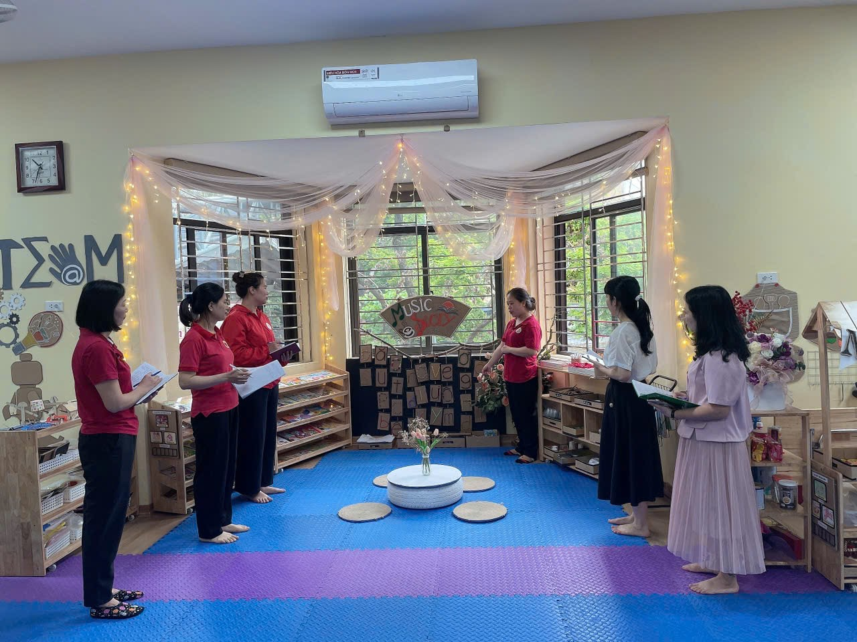
Giáo viên giới thiệu hoạt động của góc chơi

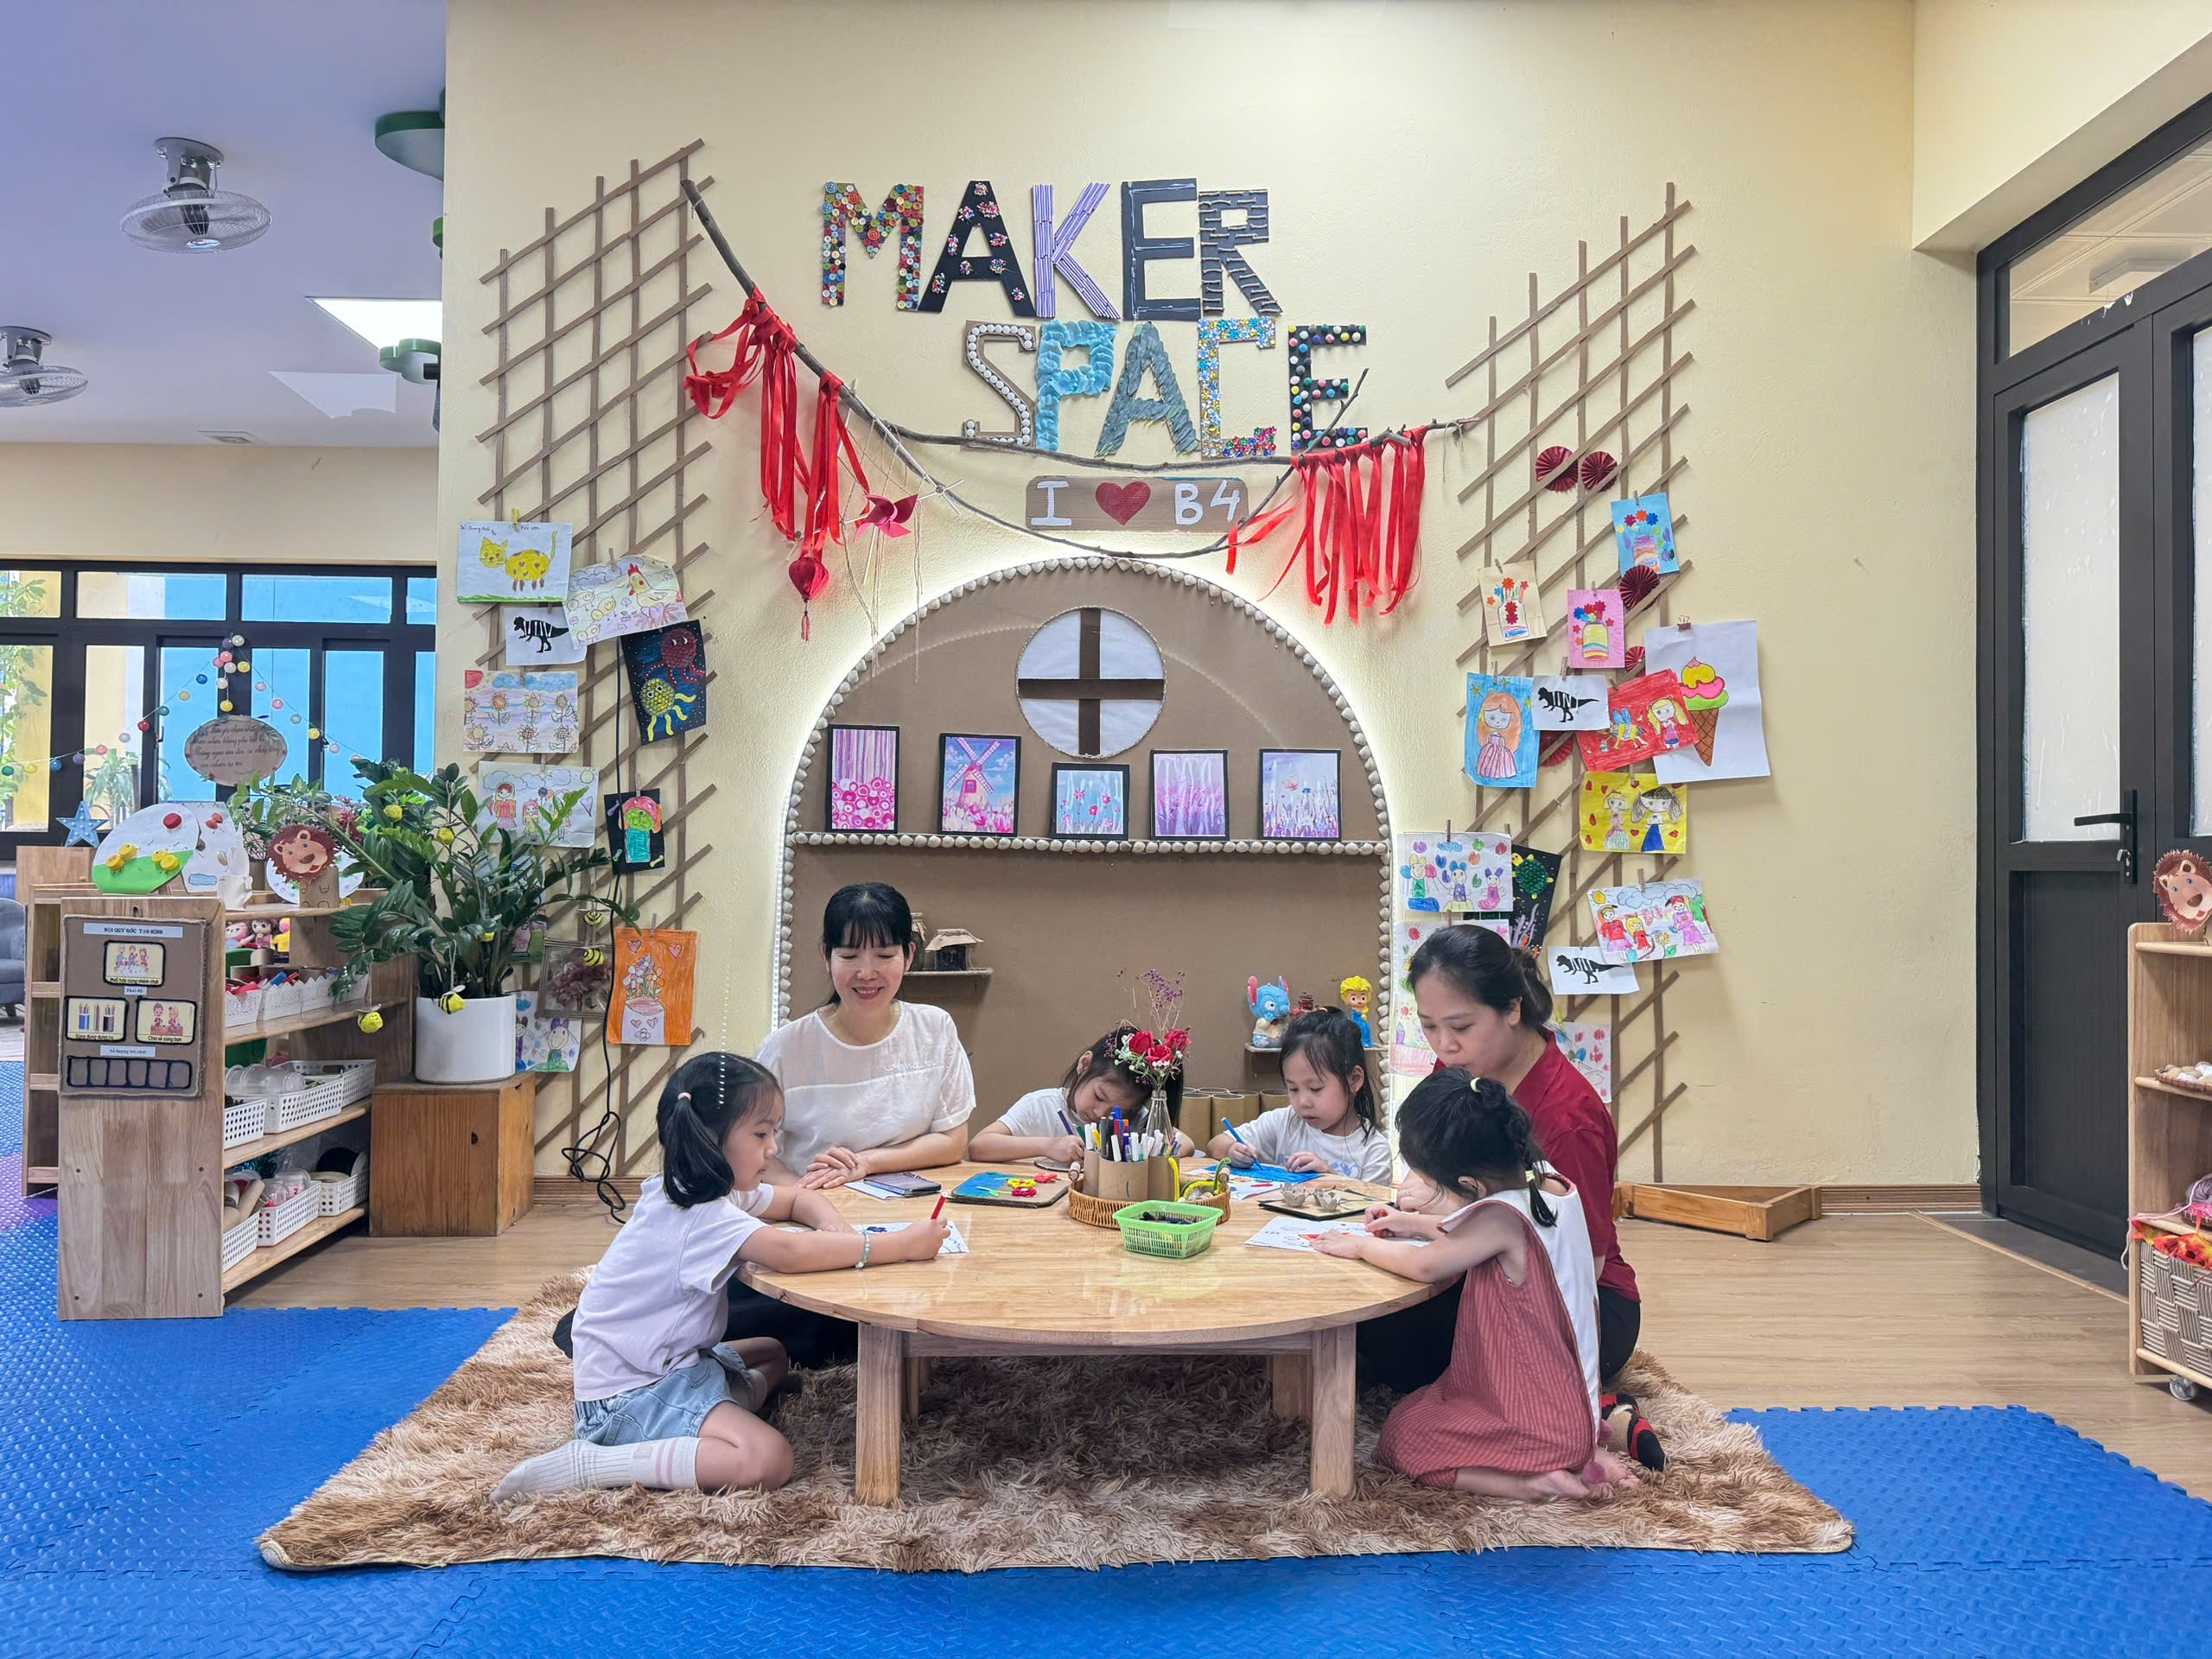

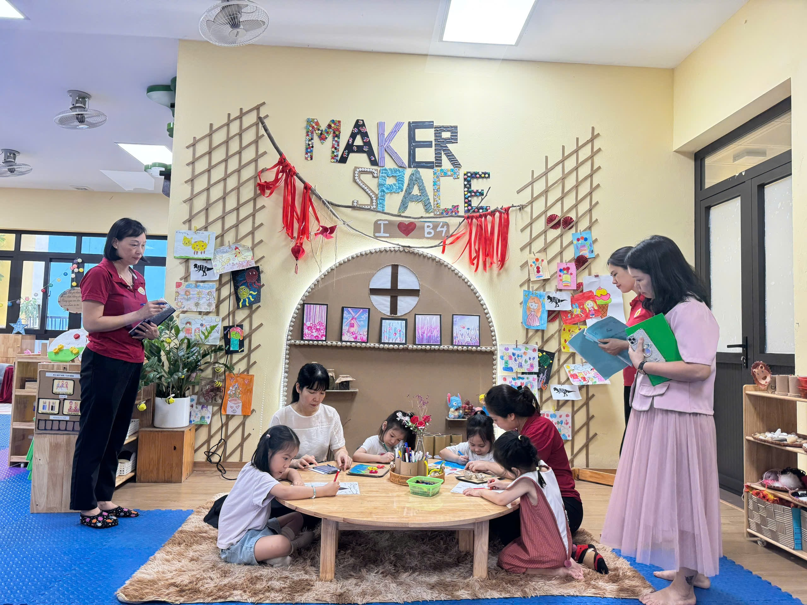

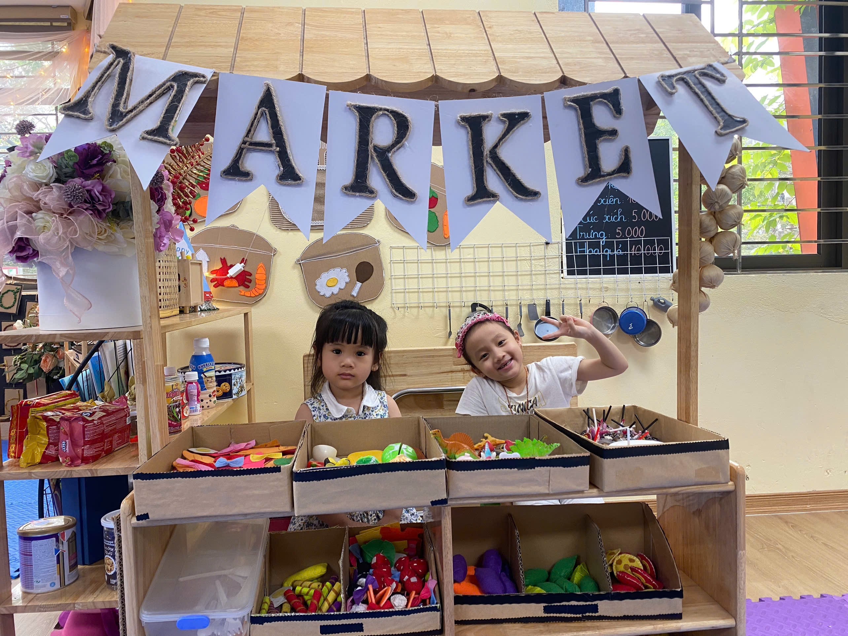
Bé chơi tại góc bán hàng
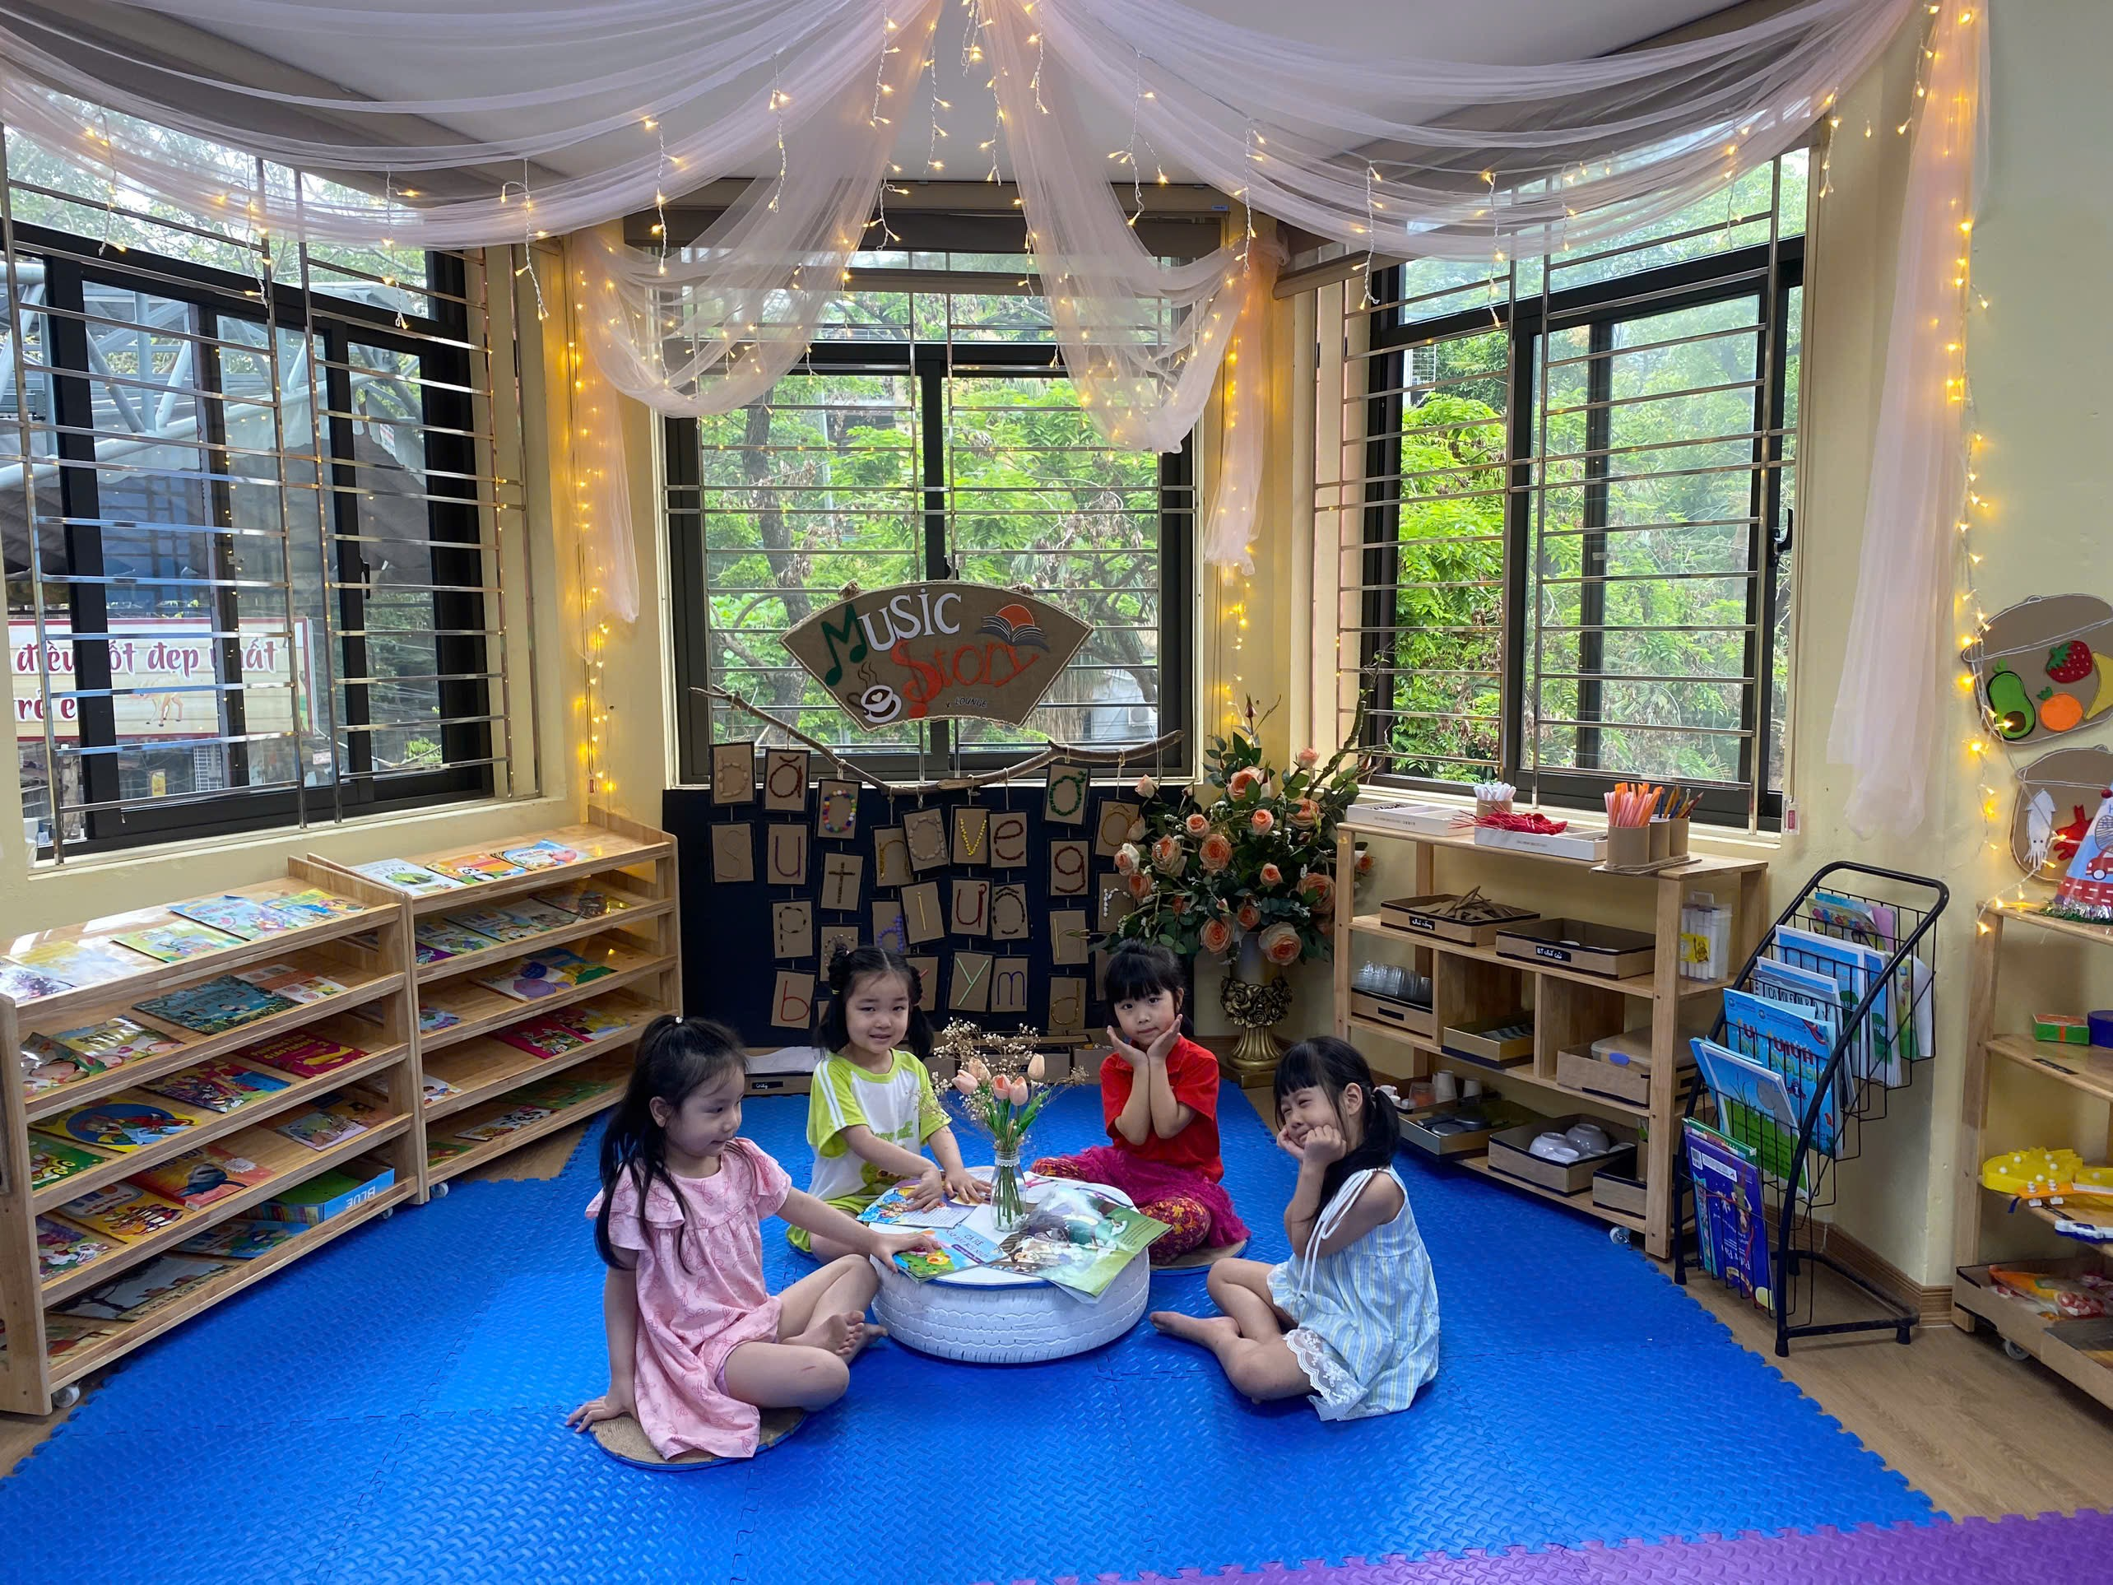
Chúng mình cùng đọc truyện nhé

